- ¿Cuántos registros hay?
SELECT COUNT(*) FROM INSCRITOS;

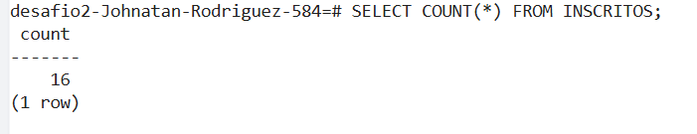

- ¿Cuántos inscritos hay en total?
SELECT SUM(cantidad) FROM INSCRITOS;
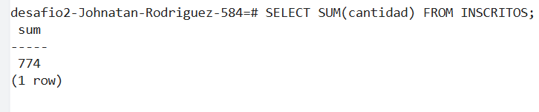

- ¿Cuál o cuáles son los registros de mayor antigüedad?
SELECT * FROM INSCRITOS WHERE fecha = (SELECT MIN(fecha) FROM INSCRITOS);
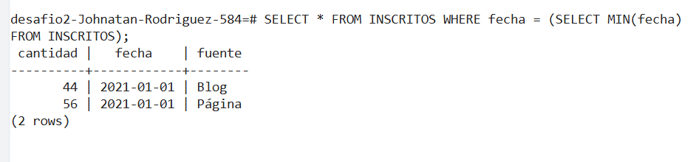

- ¿Cuántos inscritos hay por día? (entendiendo un día como una fecha distinta de ahora en adelante)
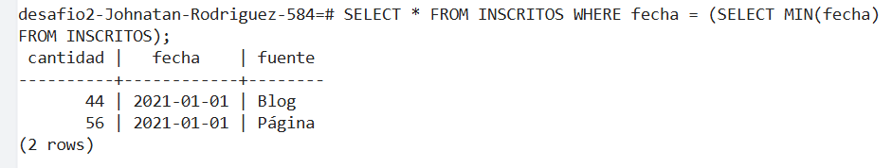

- ¿Qué día se inscribieron la mayor cantidad de personas y cuántas personas se
inscribieron en ese día?

